

Heidelberger Männertag

Samstag 13.05.2023
09.15 bis 16.00 Uhr

Sich selbst führen
Wie navigiere ich zwischen Anforderungen und Wünschen gelingend durchs Leben?
Referent Shahram Lang
Pastor & Systemischer Berater

Tagesablauf:
9.15 Uhr Ankommen und Kennenlernen
9.40 Uhr Lobpreis
10.00 Uhr Begrüßung
10.00 Uhr Referat von Shahram Lang: Selbstführung in einer Welt mit Kämpfen und Kontroversen
11.15 Uhr Kaffeepause
11.30 Uhr Stille Aufträge: Selbstführung im Spannungsfeld zwischen dem Wunsch nach äußerer Anerkennung und Selbstzufriedenheit
13.00 Uhr Gemeinsames Mittagessen
14.00 Uhr Workshop mit einem Gang durch den „inneren Garten“ als Weg aktiver Lebensgestaltung & Selbststeuerung
15.45 Résumé & Segen



Männer jeden Alters und aller Konfessionen sind herzlich willkommen.

Kosten: für den Tag wird ein Beitrag von 20 € erbeten (in bar vor Ort zu zahlen)

Anmeldungen bis zum 12.05.2023
bei Evang. Erwachsenenbildung
Tel: 06221-980339
Mail: eeb.heidelberg@kbz.ekiba.de

Veranstaltungsort: Evangelische Hosanna Gemeinde: Vangerowstr. 5, 69115 Heidelberg,
Infos: Pfarrer Wirth, Tel: 06221-3290375
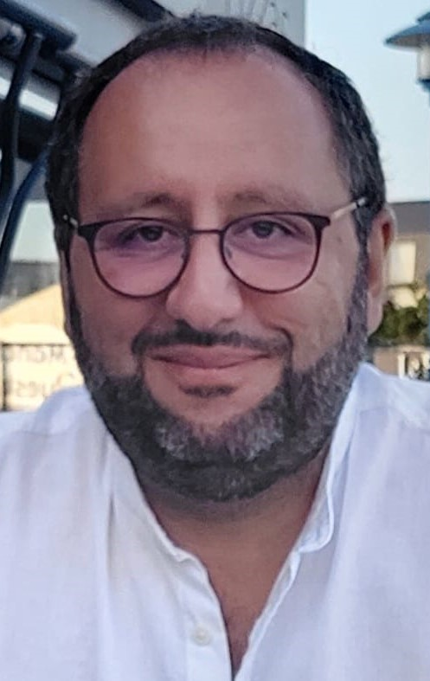
Referent: Shahram Lang ist Systemischer Berater, Coach und Organisationsentwickler und arbeitet in eigener Beratungspraxis in Mainz. Er hat davor 16 Jahre lang als freikirchlicher Pastor gearbeitet. Er stammt aus dem Iran und lebt seit über 35 Jahren in Deutschland; er ist verheiratet und hat drei Kinder.

